**LAPORAN UTS**

**KOMPUTASI MULTIMEDIA**



**Nama : Mohammad Wahyu Prasetyo**

**Nim : 1841720177**

**Kelas : TI-3D**

**Nama Game : Shooting Practice**

1. Deskripsi

Game ini adalah game FPS (First Person Shooter) atau menampilkan sudut pandang depan dari karakter yang dimainkan. Disini sayang menggunakan 2 asset dari Unity dan didalam asset tersebut ditambah dengan object 3D di dalam praktikum sebelumnya. Disini player dapat bergerak, melompat, menembak, dan melemparkan bom. Danjuga player dapat membidik atau scope, dan juga ditambahkan camera agar dapat melihat dari sudut pandang lain. Tidak lupa menambah kan radar untuk game ini agarap mengaetahui pergerakannya dan juga menambahkan screenshot layar game. Diluar dari game ini juga ditambahkan efek matahari tenggelam sehingga ada beberapa spot yang akan mendapatkan efek matahari tenggelam.

1. Prtsc aplikasi dan penjelasannya

Tampilan Game

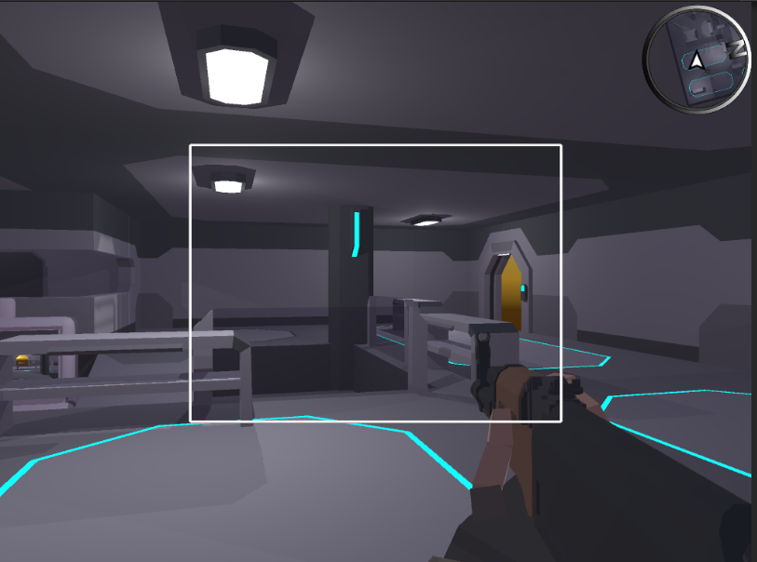

Component dari game 3D

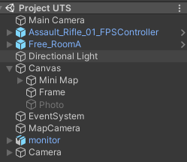

Penjelasan

* Menambahkan Scoping atau Zooming Camera yang nantinya senjatanya akan memperbesar seperti mendekati kepala player
* Menambahkan Screen Capture, kemudian hasilnya akan ditampilkan dibagian kanan atas game
* Membuat camera dengan sudut pandang lain di dalam sebuah monitor yang terdapat didalam game. Ini juga menggunakan asset praktikum lama
* Membuat radar pada maps dan titik tengahnya yaitu player itu sendiri, sehingga setiap plater bergerak maka maps juga ikut bergerak
* Menambahkan effect matahari tenggelam, yang dimulai dari sore hari sampai gelap

1. Penutup

Disini saya membuat aplikasi sederhana dengan menggunakan asset yang ada di unity dan digabungkan menjadi 1

Link asset 1 : [Low Poly FPS Pack - Free (Sample) | 3D Weapons | Unity Asset Store](https://assetstore.unity.com/packages/3d/props/weapons/low-poly-fps-pack-free-sample-144839)

Link asset 2 : [Free LowPoly SciFi | 3D Sci-Fi | Unity Asset Store](https://assetstore.unity.com/packages/3d/environments/sci-fi/free-lowpoly-scifi-110070)

Link GitHub Src : [KM-Genap-2021/Praktikum/UTS at main · mwpras0/KM-Genap-2021 (github.com)](https://github.com/mwpras0/KM-Genap-2021/tree/main/Praktikum/UTS)

Link GitHub Laporan : [KM-Genap-2021/Laporan/UTS at main · mwpras0/KM-Genap-2021 (github.com)](https://github.com/mwpras0/KM-Genap-2021/tree/main/Laporan/UTS)

Link YouTube : <https://youtu.be/miVveJE81lY>